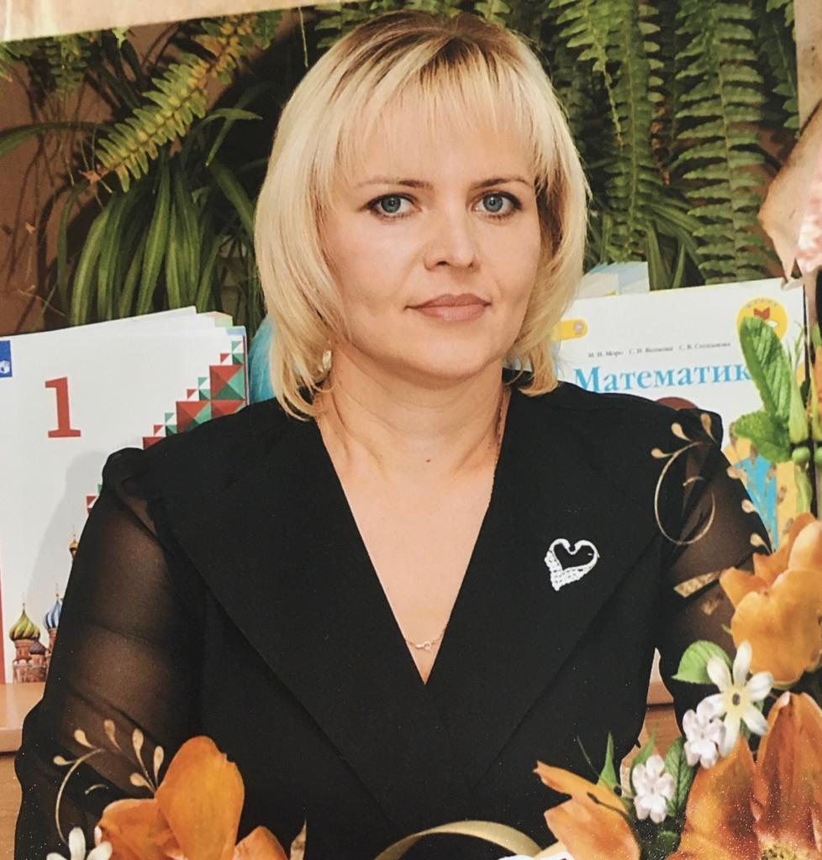 |  | Информационная карта  участника муниципального этапа Всероссийского конкурса «Учитель года России» 2023 года  в номинации «Лучший учитель»
 |  | Исакова
 |  | ^{(фамилия)}
 |  | Анжела Владимировна
 |  | ^{(имя, отчество)}
 |  | Александровский муниципальный округ
 |  | (наименование муниципального/городского округа)

1. Общие сведения
Наименование муниципального/ городского округа Ставропольского края | Александровский муниципальный округ
Населенный пункт | село Калиновское
Дата рождения (день, месяц, год) | 04 апреля 1987 года
Место рождения | село Калиновское
Адреса в Интернете (сайт, блоги т. д.), где можно познакомиться с участником и публикуемыми им материалами | https://kalinov-school7.edusite.ru/mconstr.html?page=/p59aa1.html
Адрес школьного сайта в Интернете | https://kalinov-school7.edusite.ru/
2. Работа
Место работы (наименование образовательной организации в соответствии с уставом) | муниципальное общеобразовательное учреждение «Средняя общеобразовательная школа № 7 имени полного кавалера ордена Славы Н.Г. Ситникова»
Занимаемая должность (наименование в соответствии с записью в трудовой книжке) | Учитель начальных классов
Преподаваемые предметы | Русский язык, математика, литература, окружающий мир, изобразительное искусство, технология, физическая культура
Классное руководство в настоящее время, в каком классе | 2 класс
Общий трудовой стаж (полных лет на момент заполнения анкеты) | 5 лет
Общий педагогический стаж (полных лет на момент заполнения анкеты) | 5 лет
Квалификационная категория, дата установления (при наличии) | Без категории

Почетные звания и награды (наименования и даты получения в соответствии с записями в трудовой книжке) | нет
Послужной список  (места и сроки работы за последние 10 лет) | нет
Преподавательская деятельность по совместительству  (место работы и занимаемая должность) | нет
3. Образование
Наименование и год окончания организации профессионального образования | Государственное автономное образовательное учреждение высшего образования «Невинномысский государственный гуманитарно-технический институт"  г. Невинномысск  02 февраля 2022 года
Специальность, квалификация согласно  диплому | Учитель начальных классов
Дополнительное профессиональное образование за последние три года (наименования дополнительных профессиональных программ, места и сроки их освоения) | нет
Знание иностранных языков  (укажите уровень владения) | Английский язык (со словарем)
Ученая степень | нет
Название диссертационной работы  (работ) | нет
Основные публикации (в т. ч. брошюры, книги) | нет
4. Общественная деятельность
Участие в общественных организациях (наименование, направление деятельности и дата вступления) | -
Участие в деятельности управляющего совета образовательной организации | -
Участие в разработке и реализации  муниципальных, региональных, федеральных, международных программ и проектов  (с указанием статуса участия) | -
5. Семья
Семейное положение | Замужем
Дети (имена и возраст) | Дочь: Исакова Валерия Николаевна, 17 лет

6. Досуг
Хобби | Увлечение историей казачества, казачий быт
Спортивные увлечения | Баскетбол, плавание
Сценические таланты | Ораторское искусство;  Вокал, исполнение песен;  Художественная деятельность
7. Контакты
Рабочий адрес с индексом | 356 325 Ставропольский край, Александровский район, с. Калиновское, ул. Глазкова, 208
Домашний адрес с индексом | 356 325 Ставропольский край, Александровский район, с. Калиновское, ул. Партизанская,
Рабочий телефон с междугородним кодом | 8(86557) 3-64-79
Домашний телефон с междугородним кодом | -
Мобильный телефон с междугородним кодом | 8 961 491 08 66
Факс с междугородним кодом | -
Рабочая электронная почта | maslennikova_nin@mail.ru
Личная электронная почта | anzela.isakova.1987@mail.ru

Материалы для размещения
Ваше педагогическое кредо | Творить, пробовать, искать и развиваться
Почему вам нравится работать в школе? | Считаю себя учителем по призванию. Всегда испытываю чувство удовлетворения от общения с детьми. Основой взаимоотношений с учащимися считаю любовь к ним. Приятно видеть искренние горящие глаза детей, которые радуются каждой встрече с учителем и верят, что их учитель самый лучший. Это и есть высшая награда, которая заставляет меня двигаться вперед, творить, придумывать что-то новое, развиваться самой! Учитель – это человек, который учится всю жизнь. Поэтому важным критерием успешности своей работы считаю постоянное профессиональное образование и развитие.
Профессиональные и личностные ценности, наиболее вам близкие | Доброжелательность, уважения, ответственность
Миссия учителя | Создание позитивных условий для образовательного процесса.  Сопровождение, помощь и поддержка.

Интересные сведения об участнике конкурса, не раскрытые предыдущими разделами (не более 500 слов)
Анжела Владимировна из казачьей семьи и сама казачка. Она соединяет в себе неукротимый нрав и преданность семейному очагу, является верной женой, заботливой матерью, хорошей хозяйкой и образцом женственности.
Является призером окружного мероприятия «День казачки»

1. Портрет 9×13 см;
Подборка фотографий
Фотографии загружаются на сайт

2. Жанровая (с учебного занятия, внеклассного мероприятия, педагогического совещания и т. п.);
3. Дополнительные жанровые фотографии (не более 5).
конкурса в формате *.jpg с разрешением 600 точек на дюйм без уменьшения исходного размера, а также направляются на электронном носителе в оргкомитет конкурс

Примечание: Информационная карта - это документ, на основании сведений из которого участник конкурса будет представлен на официальных сайтах министерства образования Ставропольского края, государственного бюджетного учреждения дополнительного профессионального образования «Ставропольский краевой институт развития образования, повышения квалификации и переподготовки работников образования», в публикациях, сборниках материалов для жюри.
Оформляя информационную карту, необходимо убрать все подсказки, не изменять и не применять другого оформления.
Информационная карта должна быть заполнена в электронном виде, а также распечатана и представлена в бумажном виде.
К информационной карте, представляемой в бумажном виде в организационный комитет краевого этапа Всероссийского конкурса «Учитель года России» 2023 года, должны быть приложены копии паспорта и трудовой книжки участника краевого этапа конкурса.

